Anexo 14. Nivel de TRL seleccionado.
DESCRIPCIÓN DE LOS TECHNOLOGY READINESS LEVELS (TRL) O NIVELES DE MADUREZ TECNOLÓGICA
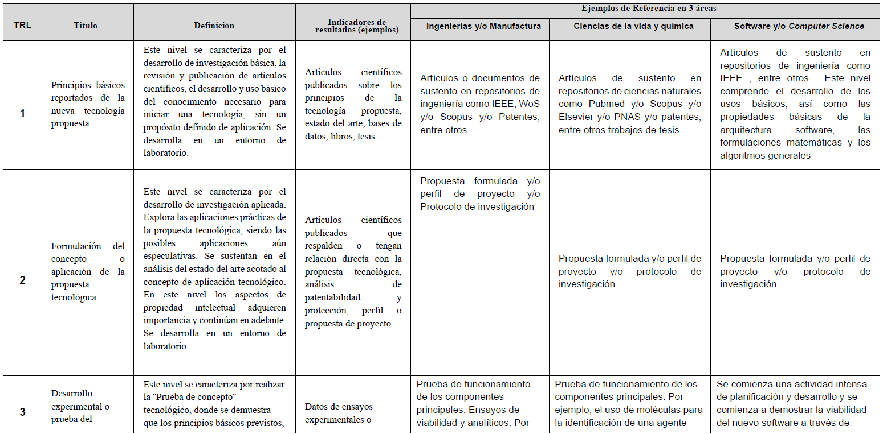
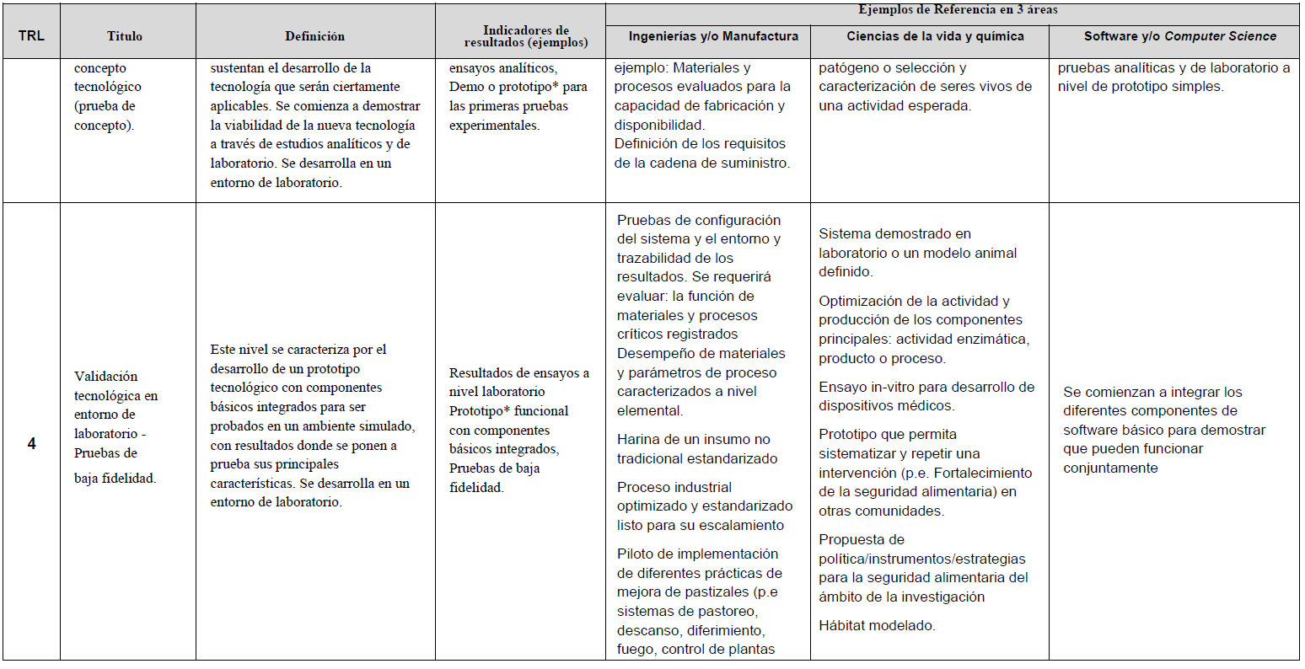

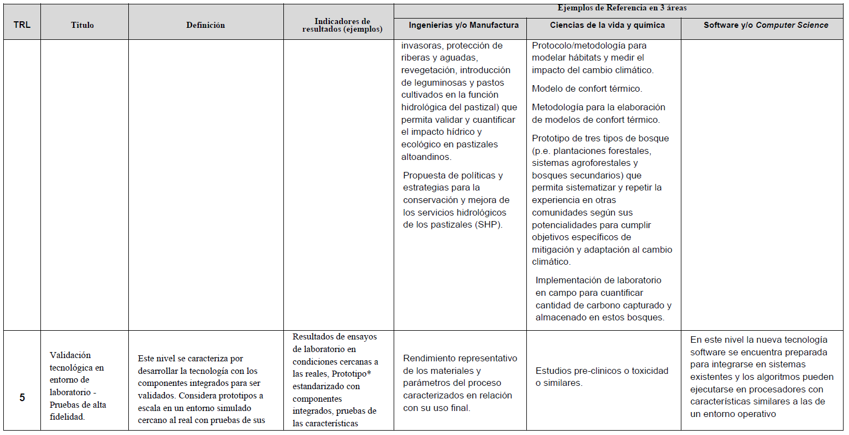
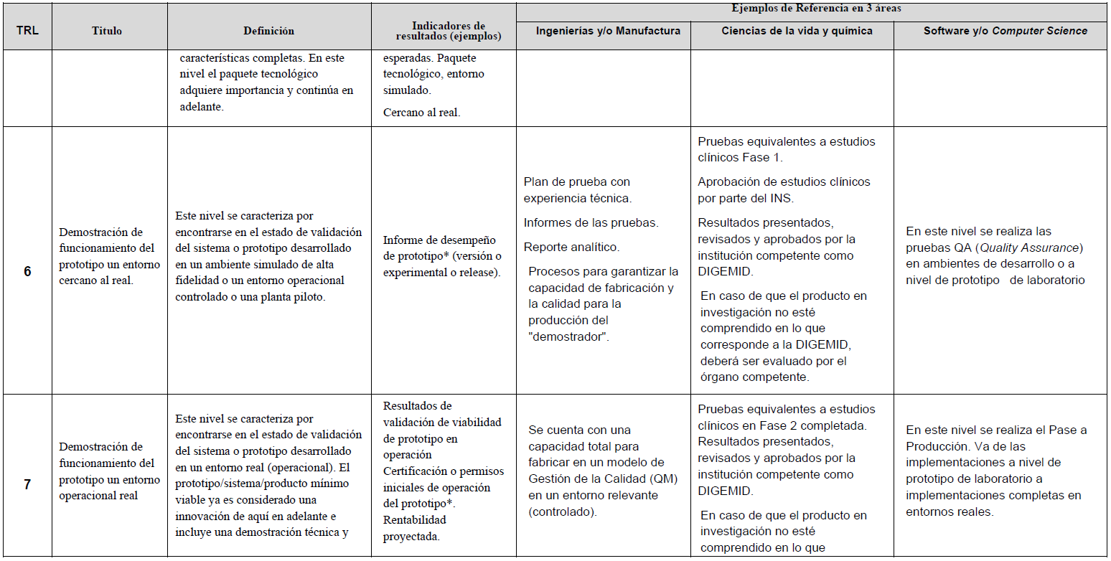

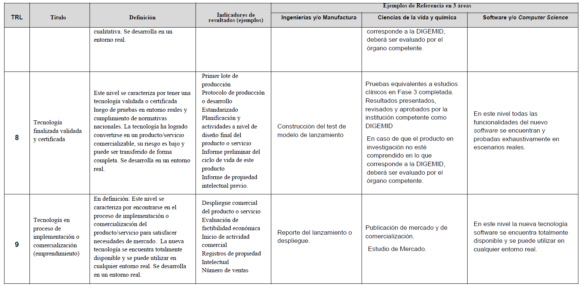

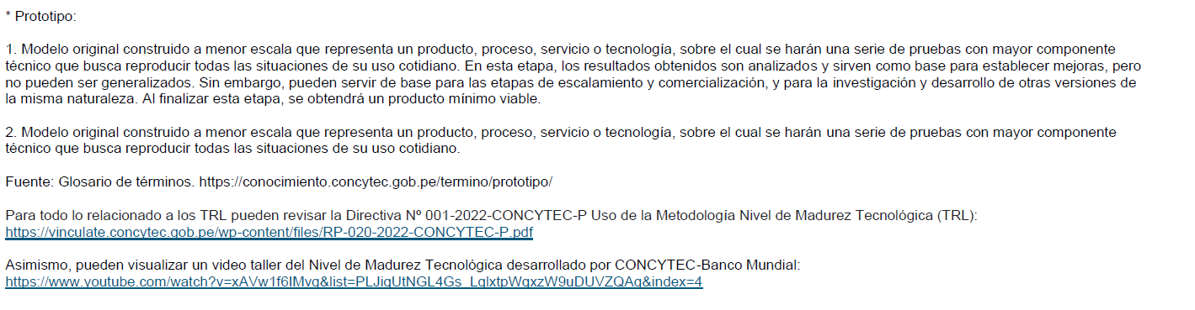

Propuesta de CONCYTEC adaptada del TRL propuesto por NASA y TRL aplicados por agencias como CONACYT (México), KIET (Korea), Ficha de Alianza Pacifico (AP) y Facultad de ingeniería y sistemas de PennState

